Оборудование кабинета психолога-дефектолога
В 2020 году по программе «Доступная среда» были приобретены:
- сенсорная комната «Волшебная сказка», в комплектацию которой входит:
- сенсорный уголок (колонна, мягкое основание, два безопасных зеркала);
- зеркальный шар из серебряных зеркал;
- световая пушка;
- светильник «Жар птица»
- проектор визуальных эффектов «Меркурий»;
- жидкое колесо спецэффектов;
- пучок фибероптических волокон «Звездный дождь»;
- ковер напольный фибероптический «Звездное небо»;
- Цветодинамический светильник «Северные огни»;
- пуфик-кресло с гранулами детский в количестве 3 шт.;
- детская подушка с гранулами 3 шт.;
- зеркало выпуклое;
- покрытие мягкое настенное;
- покрытие мягкое напольное;
- CD диски для релаксации, набор 5 шт.
Профессиональный стол психолога-дефектолога включает в себя:
- стол ученика со встроенным сенсорным компьютером;
- рабочее место специалиста (монитор, клавиатура, мышь);
- световой стол с песком;
- МФУ цветной струйный;
- сенсорные пластины;
- тактильные мешочки для изучения счета, цвета, а также для развития тактильного восприятия и других навыков;
- шумовой набор для развития слухового восприятия;
- комплекты для рисования;
- интерактивное ПО психолог-дефектолог;
- флеш-карта с профессиональной информацией:
- личностный опросник Кеттелла;
- методика Голланда;
- методика Йовайши;
-тест Айзенка;
- опросник Шуберта;
- опросник Кейрси;
- тест Райдаса;
- методика Ильина Е.П. и Ковалева П.А.;
- опросник оценки проявлений свойств нервной системы;
- тест акцентуации;
- опросник по Первову Л.Г.;
- тест Спилбергера;
- методика Филлипса;
- методика «Индекс жизненного стиля»;
- опросник Басса – Дарки;
- опросник Мехрабиан;
- клинический опросник для выявления и оценки невротических состояний;
- тест Лири.
- Игры, которые представляют собой развивающую программу для детей, тренирующие мелкую моторику, внимательность, аккуратность и цветовосприятие.
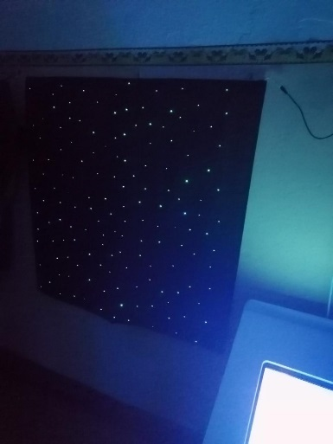
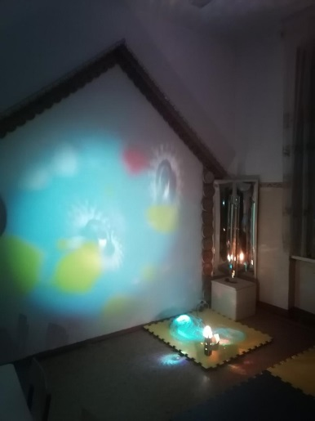
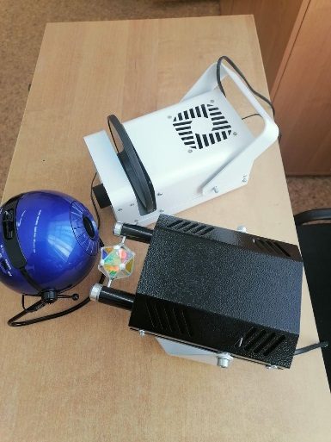
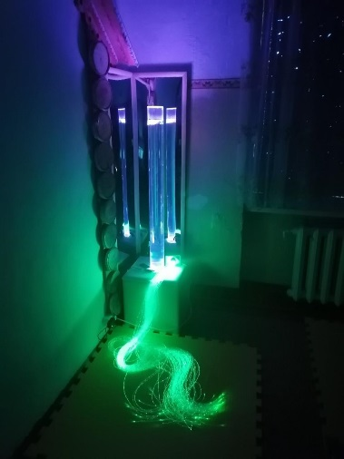

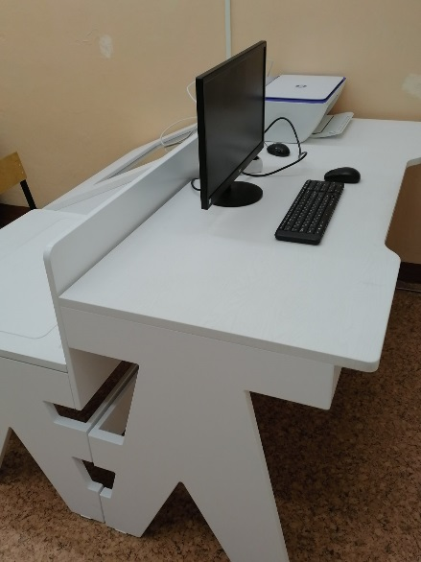
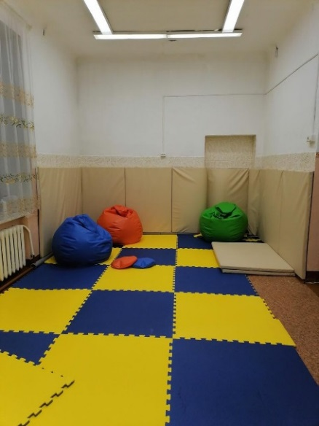
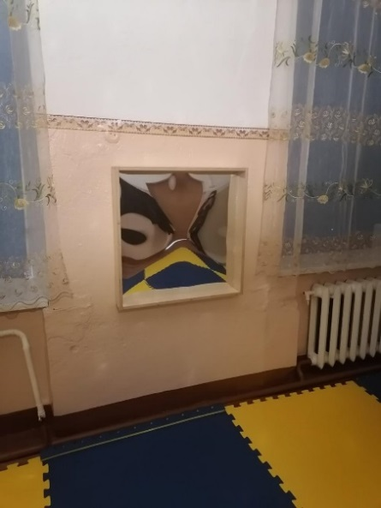

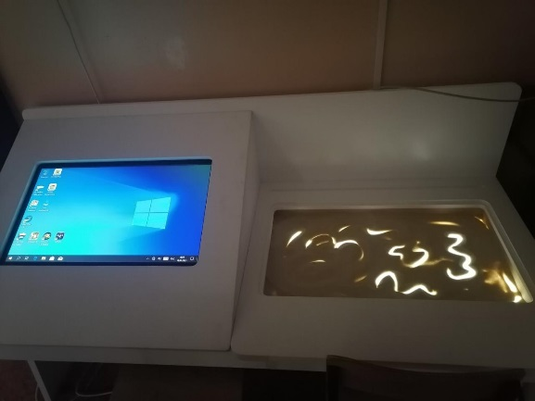

В комод «Приоритет» входит:
- семь базовых модулей
модуль 1 – движение на плоскости
модуль 2 – геометрические фигуры
модуль 3 – схожее и различное
модуль 4 – пространственные объекты
модуль 5 – навыки письма
модуль 6 – хватательные движения
модуль 7 – математические навыки
- мобильный стеллаж из натурального дерева;
- две дополнительные игровые поверхности;
- методические рекомендации

